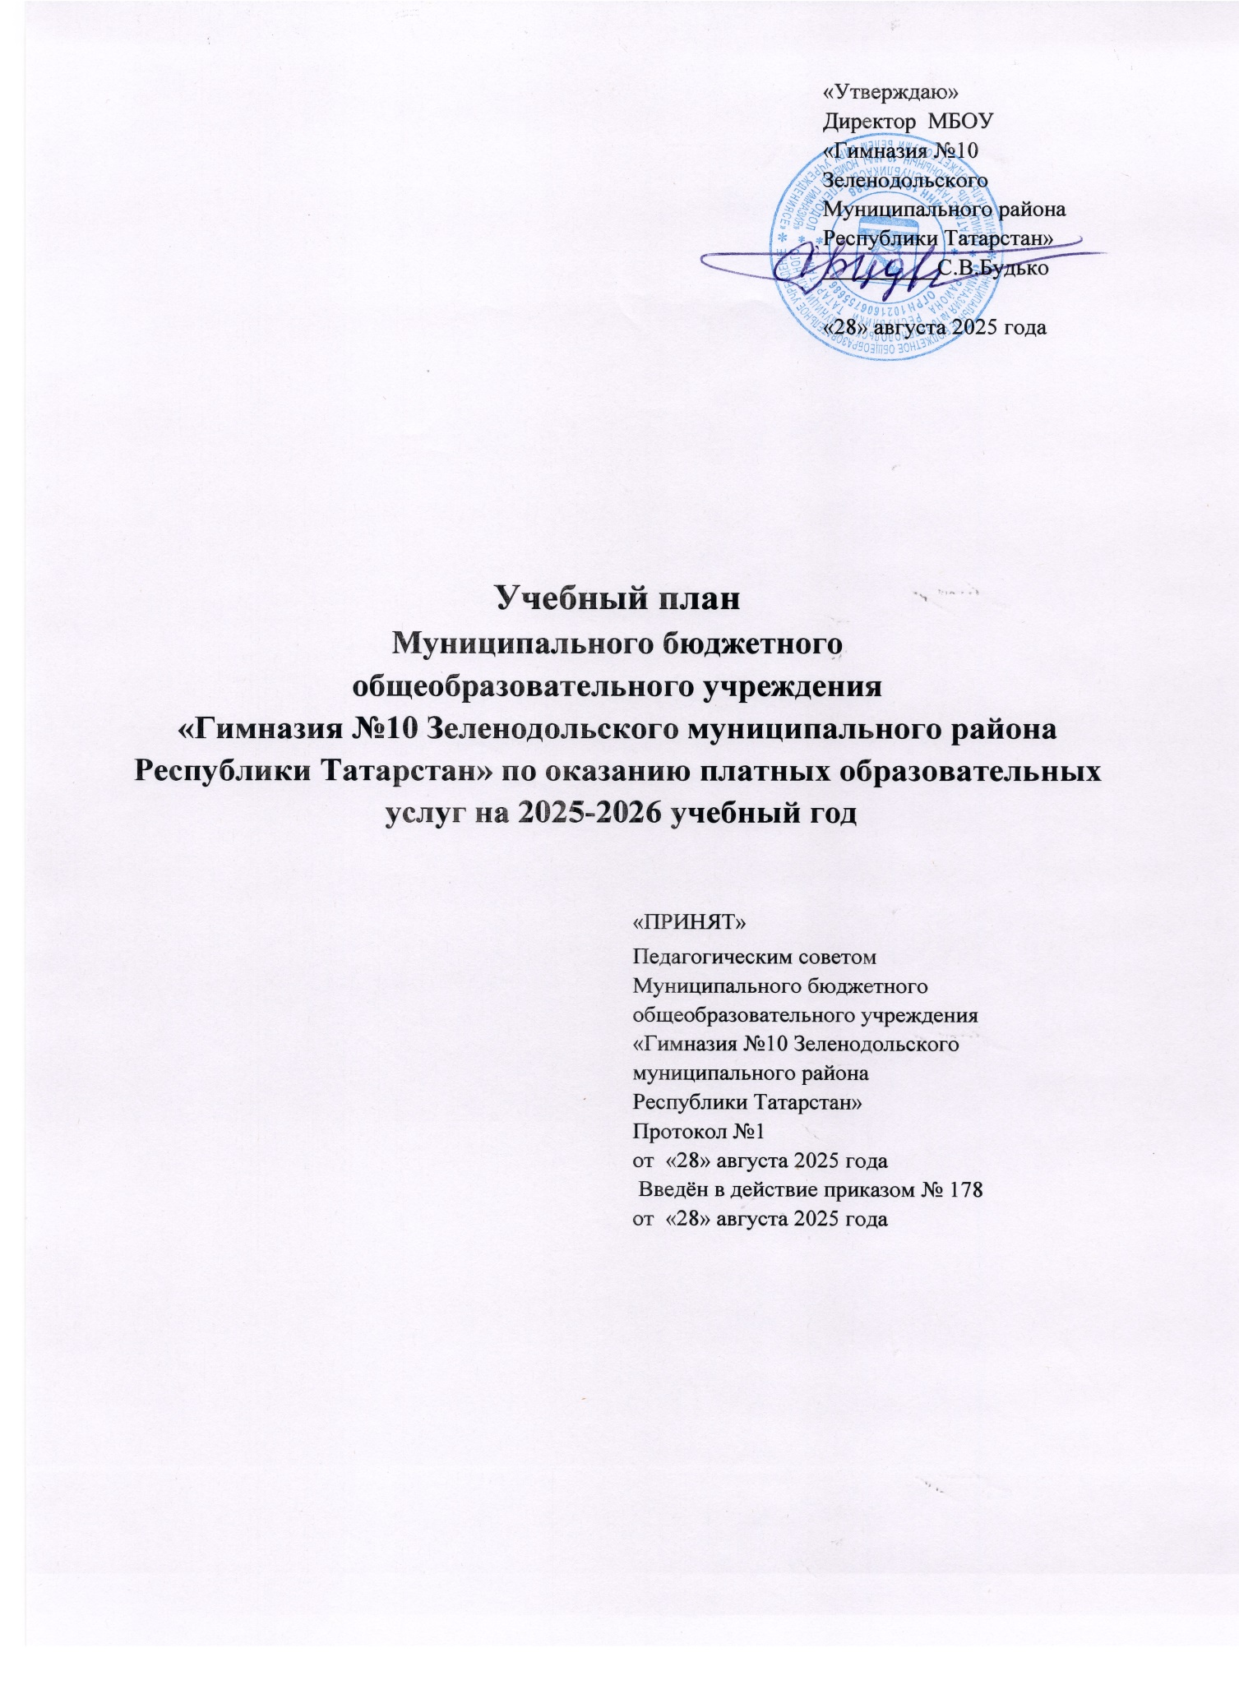

Общие положения

Муниципальное бюджетное общеобразовательное учреждение «Гимназия №10 ЗМР РТ» в соответствии с Гражданским кодексом Российской Федерации, Федеральным Законом Российской Федерации от 29.12.2012 г. № 273- ФЗ "Об образовании" и Закона Российской Федерации от 07.02.1992 г. № 2300-1 "О защите прав потребителей", а также Правилами оказания платных образовательных услуг в сфере дошкольного и общего образования, утвержденными Постановлением Правительства Российской Федерации "Об утверждении Правил оказания платных образовательных услуг в сфере образования" от 15.08.2013 № 706.

Учебный план по оказанию платных образовательных услуг разработан с учетом требований следующих нормативных документов:

Нормативные документы, регламентирующие организацию платных образовательных услуг в МБОУ «Гимназия №10 ЗМР РТ»

Закон Российской Федерации «Об образовании в Российской Федерации» от 29.12.2012

№ 273-ФЗ; Закон Российской Федерации «О защите прав потребителей» 07.02.1992 № 2300-1;

Гражданский кодекс Российской Федерации от 26.01.1996 № 14-ФЗ;

Федеральный закон от 11.08.1995 № 135-ФЗ «О благотворительной деятельности и благотворительных организациях»;

Федеральный Закон Российской Федерации «Об основных гарантиях прав ребенка в Российской Федерации» от 24.07.1998 № 124-ФЗ;

Постановление Правительства Российской Федерации от 15.08.2013 г. № 706 «Об утверждении правил оказания платных образовательных услуг»;

Требования СанПиН 2.4.2.2821-10
"Санитарно-эпидемиологические требования к условиям и организации обучения в общеобразовательных учреждениях"
- Устав МБОУ «Гимназия №10 ЗМР РТ»;
- Приложение к лицензии на право ведения образовательной деятельности по дополнительному образованию;
- Локальные нормативные акты МБОУ;

Режим оказания платных образовательных услуг
2.1. Организация образовательного процесса в порядке оказания платных образовательных услуг регламентируется графиком проведения занятий в 2024 -2025 учебном году, который разрабатывается и утверждается образовательным учреждением самостоятельно.
2.2. Режим оказания платных образовательных услуг устанавливается в соответствии с СанПиН 2.4.2.2821 - 10 и Уставом образовательного учреждения.
2.3. Платные образовательные услуги проводят: - для детей 7-го года жизни – не более 3- х занятий продолжительностью не более 30 минут одно занятие.
2.4. Перерывы между занятиями - не менее 10 минут
2.5. Домашние задания не задают.
2.6. В качестве форм организации образовательного процесса применяются:
• игры (ролевые, дидактические, развивающие, и др.);
• диалоги, беседы;
• аудио и видео - занятия;
• организация творческой работы;
• соревнования, конкурсы,
• открытые занятия для родителей.

Структура учебного плана
3.1.Структура учебного плана по платным образовательным услугам включает программы, перечень которых формируется на основе анализа запросов родителей воспитанников (их законных представителей). Применяемые программы способствуют достижению целей уставной деятельности образовательного учреждения.
К платным образовательным услугам относится:
интеллектуальное направление «Обучение грамоте, чтению, математике и логике»
3.2 Рабочие образовательные программы согласованы решением Педагогического Совета (протокол № 1 от 28.08.2025 г.)
3.3.Занятия проводятся по подгруппам по 15-20 человек при обязательном соблюдении санитарно - гигиенических требований к организации воспитательно - образовательного процесса, предусмотренных СанПиН 2.4.2.2821 – 10

Реализация дополнительных образовательных программ МБОУ «Гимназия №10 ЗМР РТ» на 2025-2026 учебный год
№ | Наименование | Количество часов в неделю | Количество недель | Сроки оказания услуги | Всего часов
1 | «Волшебный мир звуков и слов» | 1 | 24 | с 02.10..2025  по 31.05.2026 | 24
2 | «Введение в математику» | 1 | 24 | с 02.10..2025  по 31.05.2026 | 24
3 | «Скоро в школу» | 1 | 24 | с 02.10..2025  по 31.05.2026 | 24

